初版 令和3年7月27 日

「グループ団体枠」
まちなか ぞっこん！さく市 補助金公募要綱

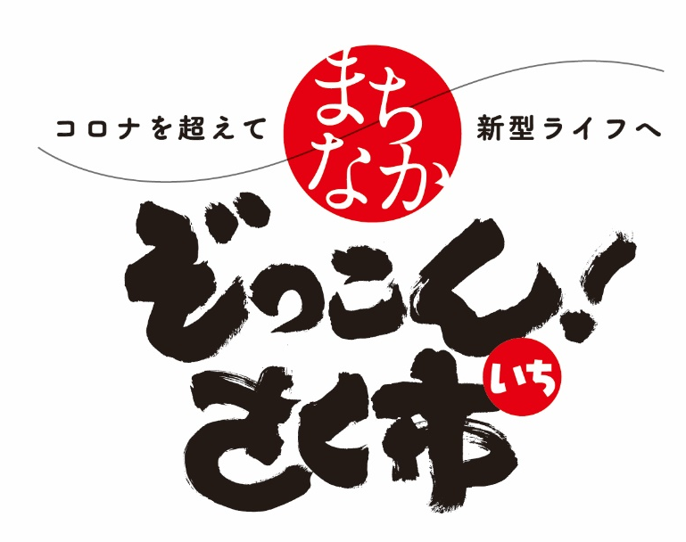

佐久商工会議所

事業概要 | 佐久商工会議所の会員が大部分を占め構成されているグループや団体が、アフターコロナを見据えた新商品や新サービス・業態転換などを行うために行う活動や新たに実施するイベントやチラシなどの販促活動を支援。
補助上限 | 30万円
補助率 | １/２
募集締切 | 令和3年12月28日（火）但し予算に達した時点で終了となります。
事業実施期間 | 令和3年10月１日（金）～ 令和4年１月 31日（月）
【相談・問合せ・申請窓口】
佐久商工会議所 中小企業相談所
電話番号 0267-62-2520 受付時間 8：30～17：15（土日祝日除く）

「まちなか ぞっこん！さく市」
令和3年度の「ぞっこん！さく市」は、コロナ禍においても、本来の目的である佐久商工会議所会員事業所の魅力的な「商品」「サービス」「人」を広く市民にPRするため「まちなか ぞっこん！さく市」という名称で各会員企業の店舗に市民が足を運び、またグループや団体毎に開催時期をずらす分散開催とする。

１．事業の目的
本補助金事業は、佐久商工会議所会員企業やぞっこんさく市に参加している団体グループが「まちなかぞっこん！さく市」の趣旨に賛同し、アフターコロナを見据えた新商品や新サービス・業態転換などをPRするためのイベントやチラシなどの販促活動を支援することを目的とし、その経費の一部を補助する。

２．補助対象者
・佐久商工会議所会員事業所が大部分を占め構成される3社以上のグループや団体
・例年「ぞっこん！さく市」に出展している団体
（会員においては令和３年度佐久商工会議所の会費の未納がないこと。ただし免除申請者は除く。）

３．補助対象事業
・新商品や新サービス、業態転換を「まちなかぞっこんさく市」開催期間中にPRするための事業。
・アフターコロナを踏まえた新たなビジネスやサービス等に取り組む前向きな広報等を行う事業。
・令和3年度ぞっこん！さく市で実施予定であったイベント等

以下に該当する事業と判断された場合は不採択又は採択・交付を取り消します。
① 本公募要領に沿わない事業
② 新たなビジネスやサービス、生産プロセスの導入がなされない事業
③新型コロナウイルス感染予防対策をおこなっていない事業
④公序良俗に反する事業
⑤ 公的な資金の使途として社会通念上、不適切であると判断される事業
⑥ その他申請要件を満たさない事業

補助事業事例
・ラーメン甲子園の店舗開催、テイクアウトスタンプラリーの開催（安養寺ら～めん会）
・オープンキャンパス開催（佐久技術専門校）
・まちゼミ、地域防災体験（青年部）
・SAKUメッセ（佐久産業支援センター）
・環境フェア2021（佐久地域振興局環境課）
・3社以上のグループで商品を持ち寄り宅配販売をPRするチラシ
・団体(商店街など)で行うコロナ対策を実施した新たなイベントチラシ
・各種団体がR３年度ぞっこん！さく市で開催する予定だったイベント等
・異業種のグループで新コラボ商品を販売するサイト構築費
・各種団体等で新たな事業展開やイベントを実施するための勉強会・セミナーの開催費

４.事業実施要件
①広報媒体等（例：チラシデザイン印刷・HP制作等）を製作する場合は当所会員事業所を発注すること
②補助事業の表記
本補助金を活用した取り組みに関しては下記の表記、ロゴ及びコピーを使用すること
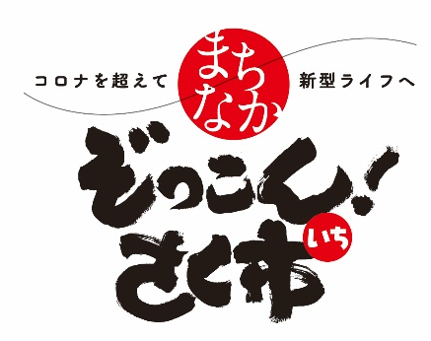
■表記 「協力 佐久商工会議所」
■ロゴ 「まちなか ぞっこん！さく市」
■コピー 「コロナを超えて、新型ライフに」
佐久商工会議所HPからダウンロードまたは事務局で配布。
③新型コロナウイルス感染防止対策を行うこと
④補助金申請回数
本補助金は１グループ・団体において１回の申請とする。

５．補助率等
（１）補助率 ： １/２以下
（２）補助上限額 ：３０万円
（３）補助対象経費：

- 広報費
助事業計画に基づく新たなビジネスやサービス、生産性プロセスの導入等の取り組みを広報するために要する経費
【対象となる経費例】
チラシ・ＤＭ・カタログの印刷、発送、外注費、新聞・雑誌・インターネット広告、看板作成・設置、フリーペーパー掲載費、ウェブサイト制作や更新、試供品（販売用商品と明確に異なるものである場合のみ）、販促品（新商品・新サービスの宣伝広告が掲載されている場合のみ）SNSのターゲット広報費、新商品パンフレット製作費

- 展示会等出展費
新商品等をオンラインやリアルな展示会等に出展または商談会に参加するために要する出展料
【対象となる経費例】
展示会小間料、関連する運搬費（レンタカー代、ガソリン代、駐車場代等は除く）・通訳料・翻訳料

- 借料
補助事業遂行に直接必要な機器・設備等のリース料（所有権移転を伴わないもの）・レンタル料として支払う経費
【対象となる経費例】
会場使用料、テント・冷蔵庫・パーテーション等の備品関係の借料

- 専門家謝金
事業の遂行に必要な指導・助言を受けるために依頼した専門家等に謝礼として支払う経費
【対象となる経費例】
新商品PRイベント講師謝金、新商品開発支援謝金

- 外注費
前記①～④に該当しない経費であって、補助事業遂行に必要な業務の一部を第三者に外注（請負） する経費
【対象となる経費例】
新商品新サービスを実施PRするために必要な店舗改装・バリアフリー化工事、利用客向けトイレの改装工事、製造・生産強化のためのガス・水道・排気工事、移動販売等を目的とした車の内装・改造工事、

- 令和3年度ぞっこん！さく市で実施予定であったイベント等取組

⑦ その他会頭が認めた経費

①からに⑦掲げる各費目に係る経費以外は、補助対象外となります。

また、上記①から⑦に掲げる経費においても、下記に該当する経費は対象となりません。
1)補助事業の目的に合致しないもの
2)必要な経理書類を用意できないもの
3)交付決定前に発注・契約、購入、支払い（前払い含む）等を実施したもの
4)自社内部の取引によるもの（補助対象となるのは、補助事業者が補助事業者以外から調達した もののうち、①からに⑥掲げる経費のみ）
5)販売や有償レンタルを目的とした製品、商品等の生産・調達に係る経費
6)オークションによる購入（インターネットオークションを含みます）
7)駐車場代や保証金、敷金、仲介手数料、光熱水費
8)電話代、インターネット利用料金等の通信費
9)名刺や文房具、その他事務用品等の消耗品代（例えば、名刺のほか、ペン類、インクカートリッジ、 用紙、はさみ、テープ類、クリアファイル、無地封筒、OPP・CPP 袋、CD・DVD、USB メモリ・SD カード、電池、段ボール、梱包材の購入などが補助対象外。）
10)雑誌購読料、新聞代、団体等の会費
11)茶菓、飲食、奢侈品、娯楽、接待の費用
12)不動産の購入・取得費、修理費（ただし、設備処分費に該当するものを除く。）、車検費用
13)税務申告、決算書作成等のために税理士、公認会計士等に支払う費用及び訴訟等のための弁 護士費用
14)金融機関などへの振込手数料（ただし、発注先が負担する場合は補助対象とする。）、代引手 数料、インターネットバンキング利用料、インターネットショッピング決済手数料等
15)公租公課（消費税・地方消費税は、補助対象外とする。ただし、消費税等を補助対象経費に含 めて補助金交付申請額を申請し、その内容で交付決定を受けた免税事業者・簡易課税事業者 を除く。）
16)各種保証・保険料
17)借入金などの支払利息及び遅延損害金
18)免許・特許等の取得・登録費
19)講習会・勉強会・セミナー研修等参加費や受講費等
20)商品券・金券の購入、仮想通貨・クーポン・（クレジットカード会社等から付与された）ポイント・ 金券・商品券（プレミアム付き商品券を含む）での支払い、自社振出・他社振出にかかわらず小 切手・手形での支払い、相殺による決済
21)役員報酬、直接人件費
22)各種キャンセルに係る取引手数料等
23)補助金応募書類・実績報告書等の作成・送付・手続きに係る費用
24)保険適応診療にかかる経費
25)クラウドファンディングで発生しうる手数料
26)購入額の一部又は全額に相当する金額を口座振込や現金により申請者へ払い戻す（ポイント・ クーポン等の発行を含む）ことで、購入額を減額・無償とすることにより、購入額を証明する証憑 に記載の金額と実質的に支払われた金額が一致しないもの
27)旅費（公共交通機関の他、タクシー代、ガソリン代、高速道路通行料金、レンタカー代等につい ても補助対象となりません）
28)上記のほか、公的な資金の用途として社会通念上、不適切と認められる経費

